«Твоя активность сегодня – успех в жизни завтра» – это девиз экономической викторины, организованной зав. кабинетом «Экономики и менеджмента» Матузовой С.В. Цель мероприятия - умение применять полученные на уроках экономики организации знания в новых ситуациях,стимулирование к дальнейшему изучению экономических дисциплин, профессиональная мотивация и ориентация личности.
В состязаниях принимали участие команды 2 курса специальности «Экономика и бухгалтерский учет (по отраслям)». Все студенты проявили находчивость, сообразительность, экономическую грамотность.Участникивикторины прошли8 испытаний-конкурсов. Среди них были презентация команд, разминка, конкурс капитанов, конкурсы кроссвордов и ребусов, пословиц и поговорок.Особенно запоминающимся был конкурс рекламных роликов «Самых лучших бухгалтеров готовят по адресу…». Лучшими знатоками экономики жюри признало команду «Деловые люди» в составе Кольченко Марины, Зенина Александра, Капралова Сергея и Арчаковой Юлии.

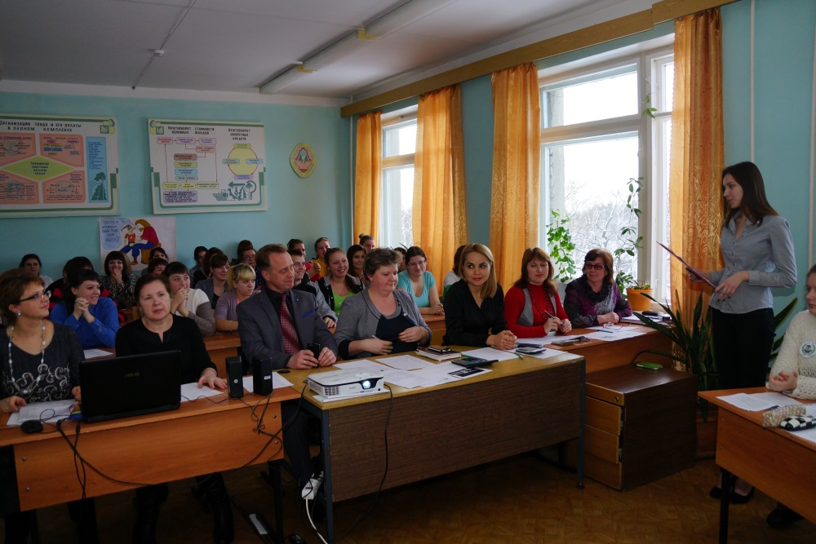

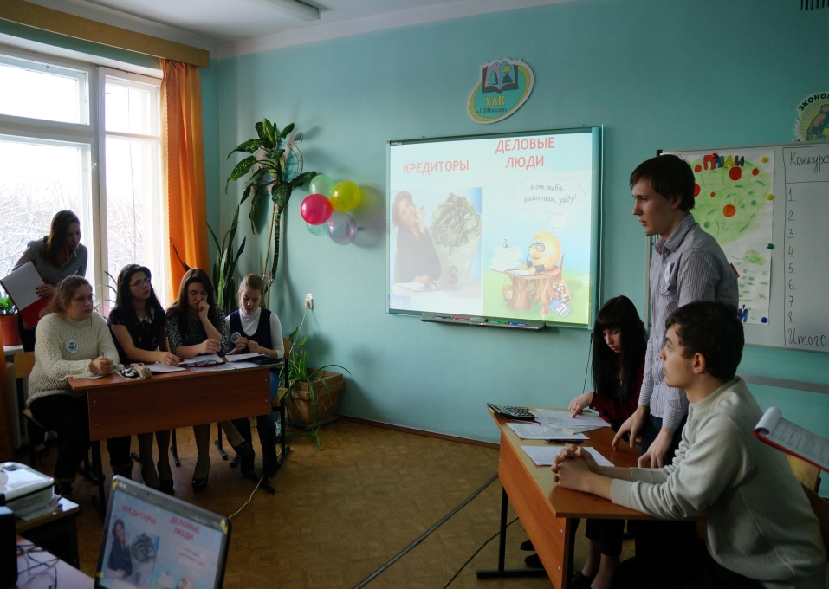
Студенты 3 курса специальности «Экономика и бухгалтерский учет (по отраслям)» Полякова Инна и 4 курса специальности «Садово-парковое и ландшафтное строительство» Жихарева Анна под руководством преподавателя Матузовой С.В. приняли участие во Всероссийской викторине, посвященной 75-летию системы профтехобразования и награждены дипломами за 1 место.
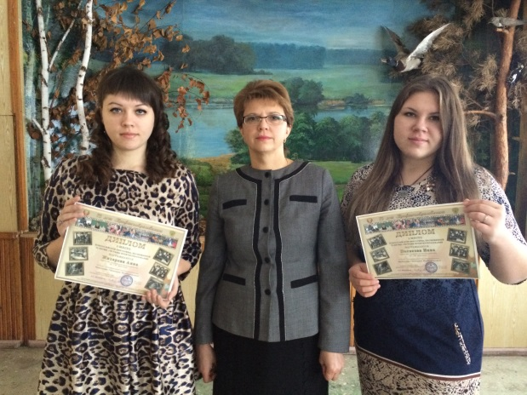
Студенты специальности «Экономика и бухгалтерский учет (по отраслям)» под руководством преподавателя Матузовой С.В. участвовали во Всероссийской дистанционной олимпиаде ДОУ деловое письмо, проводимой информационно-методическим центром «Линия знаний». По результатам которой Гайдук Валерия и Хорохордина Ангелина награждены дипломами 1 степени; Дрюченко Татьяна, Сырова Анастасия и Чумак Елена – дипломами 2 степени.
